**四年级上册数学阶段性质量检测试题**

班级： 姓名：

**一、用心思考，正确填写。**

1.8400300是（ ）位数，读作（ ），最高位是（ ）位，它是由（ ）个百万，（ ）个十万和（ ）个百组成的。

2.108970000读作（ ），改写成用“万”作单位的数是（ ）万，省略“亿”位后面尾数约是（ ）亿。

3.由30个亿，508个万和7个千组成的数写作（ ）。

4.线段有（ ）个端点，把线段向两端无限延伸就得到一条（ ）。

5.一个周角=（ ）个平角=（ ）个直角。

6.（ ）时整时，钟面上的时针和分针成直角；（ ）时整时，钟面上的时针和分针成平角。

7.已知°，如果°，那么（ ）。

8.在一个长方形中，有（ ）组线段互相平行，（ ）组线段互相垂直。

9.小明在计算完成237×62后，想核实计算的结果是否正确，可以使用（ ）应该先按（ ），再按（ ）键，然后按（ ），最后按（ ）键。

10.在○里填上“”“”或“=”

9999○10003 90283800○90284000 245600○246500

1073000○108200 590400○590398 13600○1360001

11.用2，2，2，0，0，0，0组成的最大七位数是（ ），读作（ ），组成的最小的七位数是（ ），读作（ ）。

12把186790000改写成以“万”为单位的数是（ ），四舍五入到亿位是（ ）亿。

1. **我有一双火眼金睛。**

**判断**

1个、十、百、千、万......亿都是计数单位。 （ ）

2.我校有学生1351人，1351人是精确数。 （ ）

3.大于90°的角叫做钝角。 （ ）

4.周角是一条射线。 （ ）

5.经过两点只能画一条直线。 （ ）

选择

1.从一百万开始，一百万一百万的数，数100次是（ ）

A.一千万 B.一亿 C.十亿

2.近似数是10万的最大自然数是（　 　）。

A.10449 B.9999 C.99999

3.不是锐角的是（ ）

A.91° B.89° C.62°

4. 一个角的大小与（ ）有关。

A.顶点的位置 B.两条边的长短 C.两条边岔开的大小

5.用竖式计算245×36时，2与3想乘，事实上是（ ）。

A.2×3 B．20×30 C．200×30

**三、计算**

1.口算

284亿÷4= 30×37= 8×730= 88×50= 5890+1080= 991+119= 936+6= 208+802= 5342×3= 2030÷7= 503×6= 348÷4=

2.竖式计算

721×56= 807×29= 989×98= 560×38=

3.脱式计算

200-96÷3 69×（888-298） 297-8×（96-89） 11×（66-55）+69

**三、动脑动手。**

1．过点P分别画出直线AB的平行线和垂线。



2.测量角的度数。

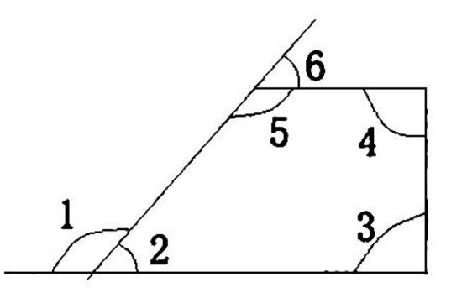

∠１＝　　　　　　∠４＝

∠２＝　　　　　　∠５＝

∠３＝　　　　　　∠６＝

**五、解决问题。**

**A**

1.一栋楼有58层，每层有17名住户，每名住户有22张海报，试估算一下，这栋楼大概有多少张海报？

2.小明骑自行车每天可以走138米，他距目的地3550米，他25天可以走到吗？如果走不到还差多少米？

3.用一个5，一个6，两个3，三个0组成符合下面要求的7位数。

（1）一个“0”都不读的数

（2）只读一个“0”的数

（3）只读两个“0”的数

（4）最小的三个“0”都要读的数

4.如图，∠1=60°，∠2是直角，求∠3，∠4，∠5的度数。



